МИНИСТЕРСТВО НАУКИ И ВЫСШЕГО ОБРАЗОВАНИЯ РОССИЙСКОЙ ФЕДЕРАЦИИ
Федеральное государственное бюджетное образовательное учреждение высшего образования
«КУБАНСКИЙ ГОСУДАРСТВЕННЫЙ УНИВЕРСИТЕТ»
(ФГБОУ ВО «КубГУ»)
Факультет компьютерных технологий и прикладной математики
Кафедра анализа данных и искусственного интеллекта
ЛАБОРАТОРНАЯ РАБОТА №2
Дисциплина: «Технологии создания и поддержки программного обеспечения»
Тема: «Диаграммы UML. Диаграмма компонентов и диаграмма последовательности.»
Работу выполнила: ______________________________ Саакян Д. А.
Направление подготовки: 09.03.03 Прикладная информатика
Преподаватель: __________________________________ Вишняков Р. Ю.

Краснодар
2026

Цели и задачи:
Цель работы:
Изучение и получение навыков создания диаграммы компонентов и диаграммы последовательности для мобильного приложения «Audive» на основе разработанного технического задания.
Задачи работы:
- Разработать диаграмму компонентов приложения «Audive», отражающую его архитектуру и взаимодействие между основными структурными единицами.
- Построить диаграммы последовательности для трёх ключевых сценариев работы приложения.
- Ответить на контрольные вопросы.

Выполнение работы:
На предыдущих этапах работы для приложения «Audive» была определена тема, разработаны пользовательские истории, диаграммы вариантов использования и техническое задание.
В данной лабораторной работе используется полученная информация для создания UML-диаграмм, которые отражают внутреннюю структуру приложения и последовательность выполнения ключевых процессов.
Описание приложения «Audive»
Основные функции приложения:
- Автоматическое извлечение и очистка текста от рекламы, навигационных элементов и прочего постороннего контента
- AI-генерация краткого саммари (конспекта) с возможностью его редактирования
- Синтез речи с выбором голоса (мужской/женский, различные языки) и темпа воспроизведения
- Сохранение готовых аудиофайлов в библиотеке с встроенным плеером
- Создание и управление плейлистами из озвученных статей
- Скачивание аудиофайлов в формате MP3
- Фоновое воспроизведение аудио и управление через экран блокировки
- Настройки профиля пользователя с сохранением предпочтений

Диаграмма компонентов
Система построена по клиент-серверной микросервисной архитектуре с разделением на мобильный клиент (Flutter), серверные микросервисы (Python + FastAPI) и внешние AI/TTS сервисы.

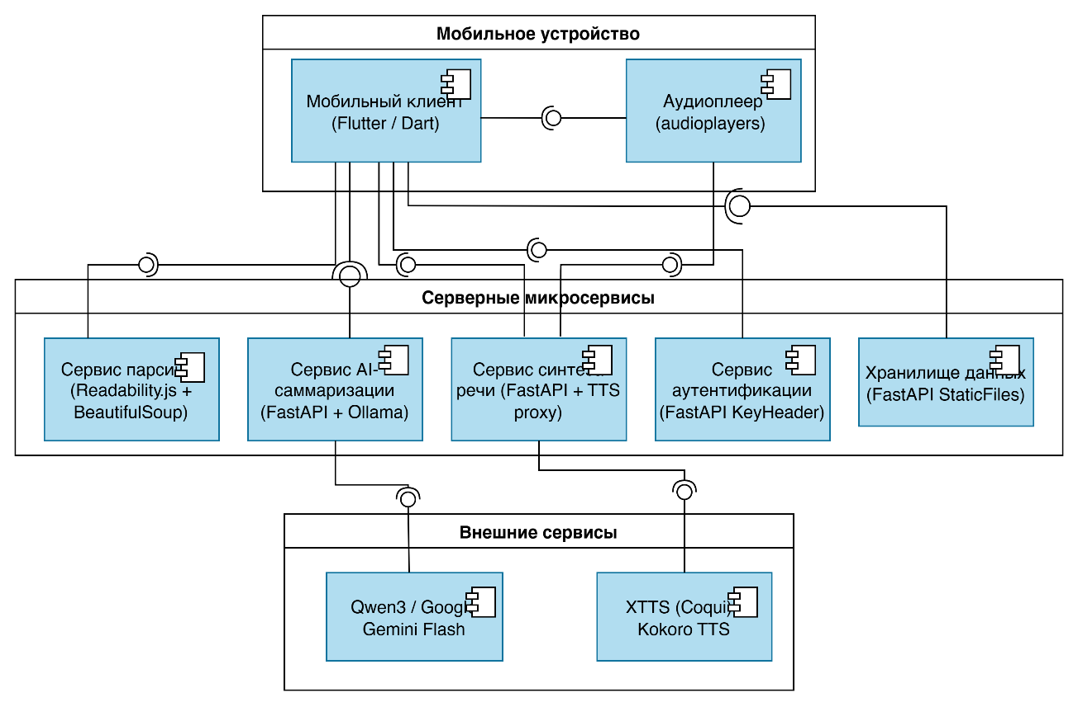

Компонент | Технология | Функция
Мобильный клиент (Frontend) | Flutter (Dart) | Пользовательский интерфейс: главная страница, библиотека, плеер, настройки профиля. Локальное хранилище аудиофайлов и настроек.
Аудиоплеер | Audioplayers (Flutter) | Воспроизведение аудио, управление паузой/перемоткой, фоновое воспроизведение через MediaSession API.
Сервис парсинга веб-страниц | Python + Readability.js + BeautifulSoup | Загрузка HTML по URL, извлечение основного текста статьи, очистка от рекламы, навигации и прочего постороннего контента.
Сервис AI-саммаризации | FastAPI + Ollama (LLM studio??) | Направление запросов к внешним ИИ сервисам, генерация краткого саммари (конспекта) на основе очищенного текста.
Сервис синтеза речи (TTS) | FastAPI + XTTS (Coqui) / Kokoro | Преобразование текста в речь с поддержкой выбора голоса, языка и темпа. Сохранение результата в формате MP3.
Хранилище данных (библиотека) | FastAPI StaticFiles + локальная файловая система | Хранение сгенерированных аудиофайлов, конспектов и метаданных; управление библиотекой и плейлистами.
Сервис аутентификации | FastAPI KeyHeader | Аутентификация клиента сервером
Внешний AI сервис | Qwen3 / Google Gemini Flash | Генерация саммари по тексту статьи.
Внешний TTS API / модель | XTTS (Coqui) / Kokoro (локально или облако) | Синтез речи с высоким качеством звучания.

Диаграмма компонентов была построена в специализированном редакторе draw.io и отражает следующие основные связи:
- Мобильный клиент взаимодействует с сервисом парсинга, сервисом ИИ-саммаризации и сервисом TTS через Rest API.
- Сервис парсинга возвращает очищенный текст клиенту.
- Сервис ИИ-саммаризации направляет запрос к внешнему ИИ-сервису и возвращает готовый конспект.
- Сервис TTS обращается к внешней TTS-модели, генерирует MP3-файл и сохраняет его в хранилище.
- Аудиоплеер встроен в клиент и обращается к хранилищу файлов напрямую.

Диаграмма последовательностей
Диаграммы последовательности демонстрируют взаимодействие компонентов при выполнении ключевых бизнес-процессов приложения «Audive». Для каждого сценария показана последовательность сообщений между участниками системы.

Сценарий 1: Обработка статьи по URL-ссылке и получение аудио
Данный сценарий является основным вариантом использования приложения и охватывает полный цикл преобразования веб-статьи в аудиофайл.
Пользователь открывает приложение и нажимает кнопку «+». В поле ввода вставляет URL-ссылку на статью и нажимает кнопку «Обработать». Мобильный клиент (Flutter) отправляет запрос на сервис парсинга (Python + BeautifulSoup), который загружает HTML-страницу, извлекает основной текст и очищает его от рекламы, навигации и прочих посторонних элементов. Очищенный текст возвращается клиенту.
Параллельно клиент отправляет очищенный текст на сервис ИИ-саммаризации, который направляет запрос к внешнему ИИ-сервису Qwen3. Сервис возвращает краткий конспект статьи; конспект передаётся пользователю для просмотра и при необходимости редактирования.
Затем клиент передаёт текст (или конспект) на сервис синтеза речи (TTS) вместе с параметрами голоса из профиля пользователя. Сервис TTS обращается к XTTS/Kokoro, генерирует MP3-файл и сохраняет его в хранилище. Ссылка на аудиофайл возвращается клиенту, после чего отображается встроенный плеер с готовым аудиофайлом. Запись автоматически сохраняется в библиотеке пользователя.

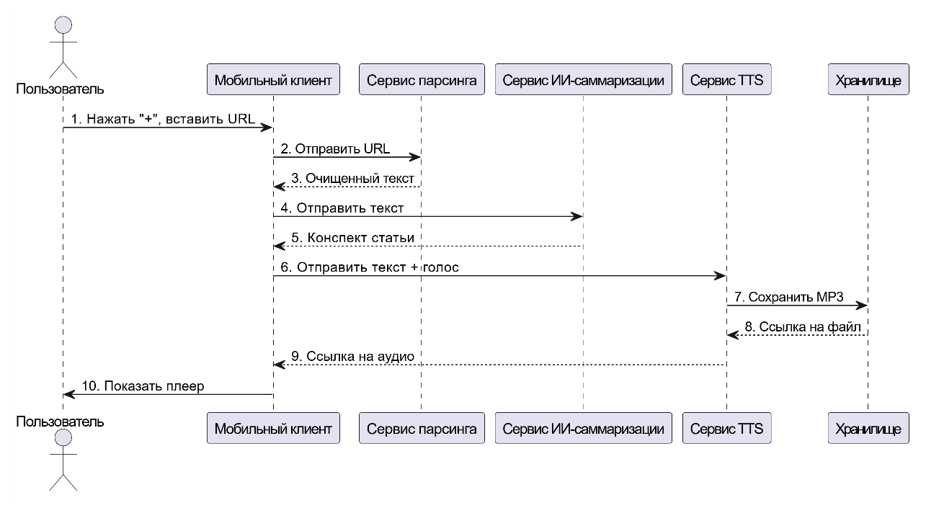
Сценарий 2: Озвучка вручную введённого текста с настройкой голоса
Пользователь нажимает кнопку «+» и выбирает режим ввода текста вручную. В поле ввода он набирает или вставляет произвольный текст. Перед обработкой пользователь переходит в раздел «Настройки» -> «Голос и темп».
Приложение отображает список доступных голосов (мужские/женские, различные языки). При нажатии на вариант клиент отправляет запрос на сервис TTS, сервис возвращает короткий аудиообразец, который немедленно воспроизводится. Пользователь выбирает подходящий голос и темп (0.5× – 2.0×) и нажимает «Сохранить как настройки по умолчанию» либо «Применить только к текущей статье».
После сохранения настроек пользователь нажимает «Обработать». Клиент отправляет текст на сервис ИИ-саммаризации, затем на сервис TTS с выбранными параметрами. TTS-сервис возвращает MP3-файл, который сохраняется в библиотеке и открывается в плеере.

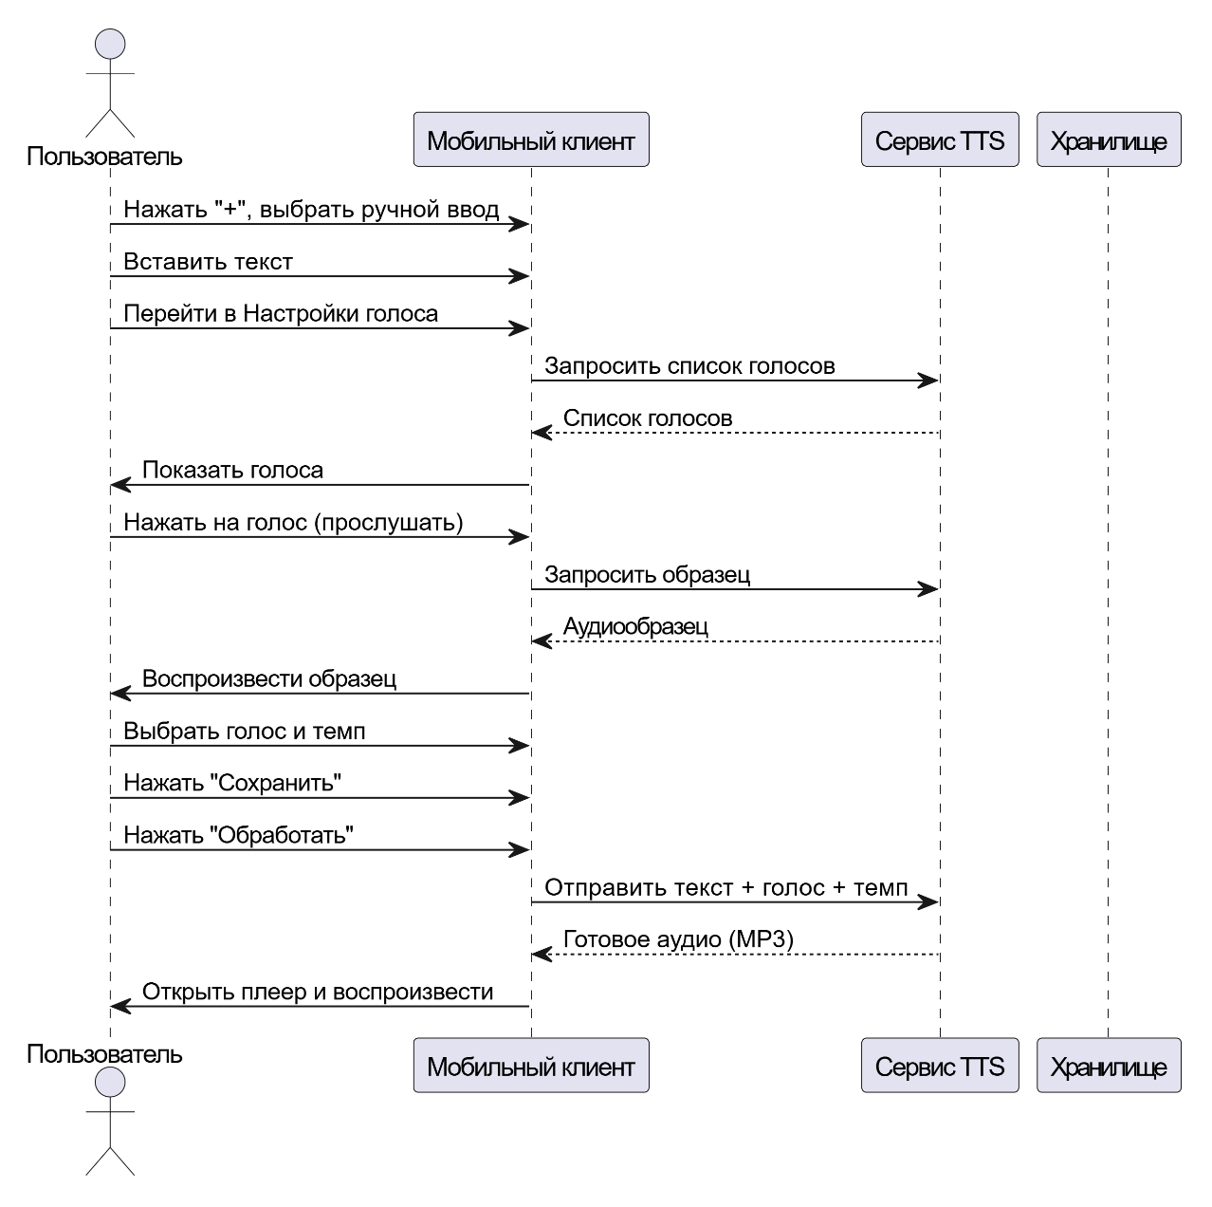
Сценарий 3: Управление библиотекой - создание плейлиста и скачивание аудио
Пользователь переходит в раздел «Библиотека». Мобильный клиент запрашивает у хранилища данных актуальный список сохранённых аудиостатей с метаданными (название, длительность, дата создания). Хранилище возвращает список, который отображается на экране.
Пользователь нажимает «+ Новый плейлист», вводит его название и нажимает «Добавить статьи». Клиент снова обращается к хранилищу и отображает список аудиофайлов для выбора. Пользователь отмечает нужные статьи и нажимает «Создать». Клиент отправляет запрос на создание плейлиста в хранилище; хранилище сохраняет новый плейлист с привязанными записями и возвращает подтверждение.
Далее пользователь открывает одну из записей, нажимает кнопку «Скачать». Клиент отправляет запрос на скачивание в хранилище, получает бинарный MP3-файл и сохраняет его в папке загрузок устройства. Отображается уведомление об успешном скачивании.
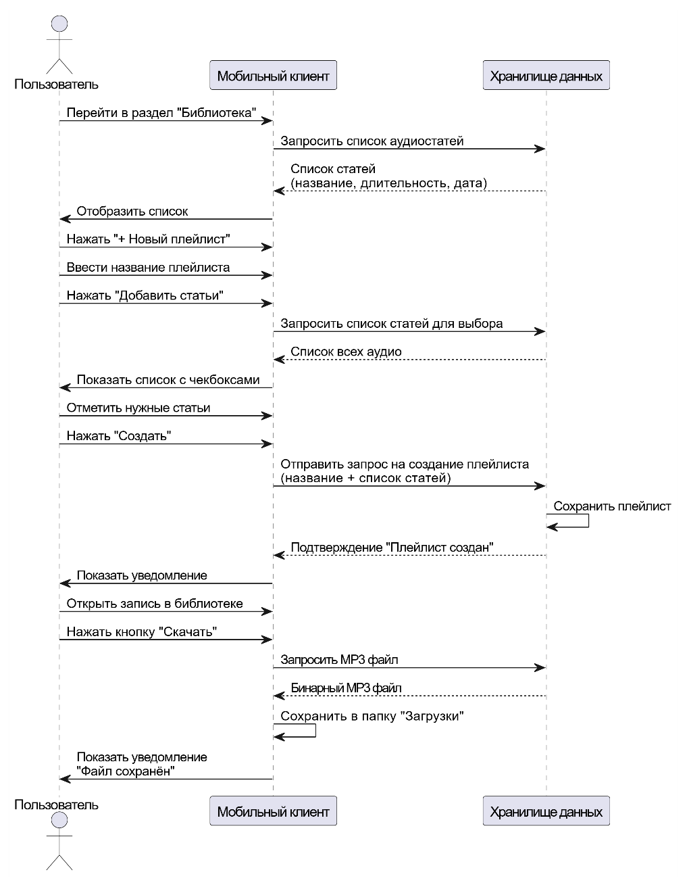

Контрольные вопросы:
1. Для чего создается диаграмма последовательности?
Диаграмма последовательности создаётся для отображения взаимодействия объектов системы во времени.
2. Скольким вариантам использования соответствует диаграмма последовательности?
Обычно одна диаграмма соответствует одному варианту использования.
3. Что может выступать в качестве объектов?
Пользователи, классы, компоненты и подсистемы.
4. Для чего создается диаграмма компонентов?
Для отображения структуры системы и зависимостей между компонентами.
5. С помощью каких элементов можно показать классы объектов?
С помощью прямоугольников с именем класса.
6. Как показать экземпляры классов?
Подчёркнутым именем объекта.
7. Что такое порт?
Порт — точка взаимодействия компонента с внешней средой.
8. Что такое линия жизни объекта?
Линия жизни показывает время существования объекта.
9. Как создаются объекты?
При помощи сообщения create.
10. Как располагаются объекты?
Слева направо, начиная с инициатора взаимодействия.
11. Что такое коннектор?
Коннектор — связь между компонентами или портами.
12. Что такое временная шкала?
Шкала времени показывает последовательность взаимодействий сверху вниз.

Вывод
В ходе выполнения лабораторной работы были изучены UML-диаграммы компонентов и последовательности. Для приложения Audive были построены диаграммы, отражающие структуру приложения и взаимодействие объектов при выполнении основных сценариев.

